GREENMIND WEB: INOVASI PLATFORM EDUKASI INTERAKTIF UNTUK MENUMBUHKAN MINDSET NET-ZERO EMISSION SEJAK DINI

Karya Ini Disusun untuk Mengikuti Lomba Karya Tulis Ilmiah
“OLIMPIADE UPDATE FESTIVAL 11 2026”

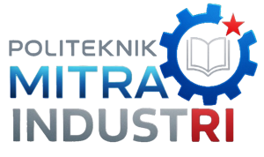

Disusun oleh :
Muhamad Kharis Maulana
Sadam Tris Alam
Muhammad Sabri Akbar

POLITEKNIK MITRA INDUSTRI
2026

LEMBAR PERNYATAAN ORISINALITAS

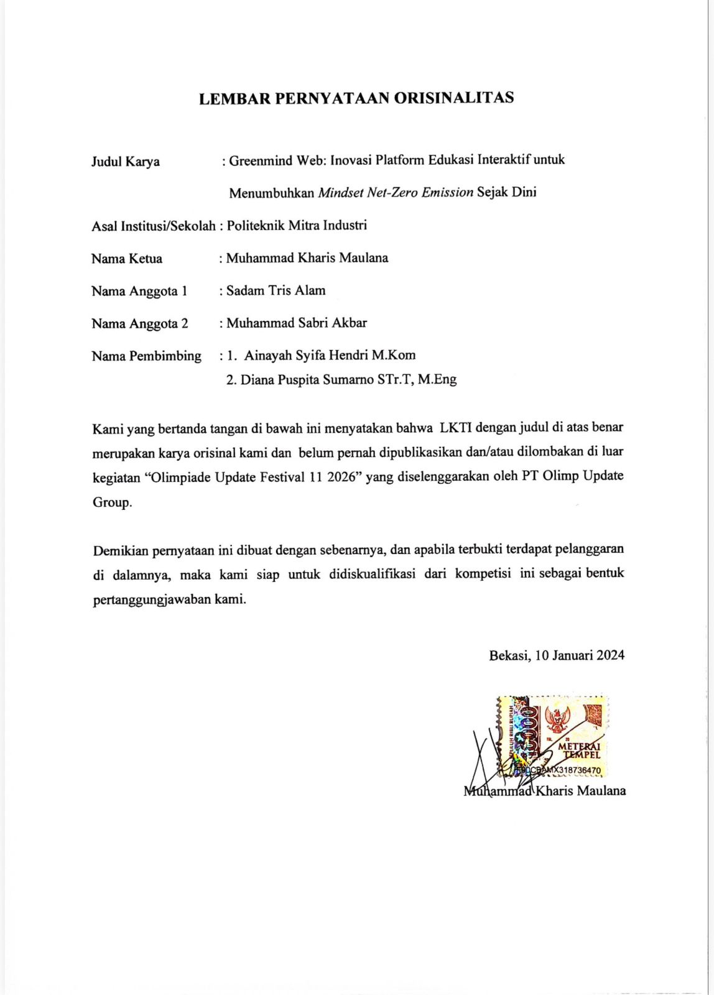

DAFTAR ISI

LEMBAR PERNYATAAN ORISINALITAS ii
DAFTAR ISI iii
ABSTRAK iv
BAB I 1
1.1 Latar Belakang 1
1.2 Rumusan Masalah 2
1.3 Tujuan Penelitian 3
1.4 Manfaat Penelitian 3
BAB II 5
2.1 Net-Zero Emission 5
2.2 Pendidikan Lingkungan Dan Literasi Iklim Remaja 5
2.3 Media Pembelajaran Berbasis Web 6
2.4 Peran Teknologi Digital Dalam Penyuluhan Net-Zero Emission 6
2.5 Penelitian Terdahulu 6
BAB III 9
3.1 Analisis Deskriptif Kuantitatif 9
3.2 Teknik Analisis Data Validitas 9
3.3 Teknik Analisis Data Validitas Responden 9
BAB IV 11
4.1 Langkah Pembuatan 11
4.2 Hasil Validasi Produk 15
BAB V 22
5.1 Kesimpulan 22
5.2 Saran 22
DAFTAR PUSTAKA 23
LAMPIRAN 26

GREENMIND WEB: INOVASI PLATFORM EDUKASI INTERAKTIF UNTUK MENUMBUHKAN MINDSET NET-ZERO EMISSION SEJAK DINI

Muhamad Kharis Maulana,

Sadam Tris Alam, Muhammad Sabri Akbar
Politeknik Mitra Industri
mkharis311@gmail.com

ABSTRAK Energi sangat berpengaruh terhadap pertumbuhan sosial dan ekonomi. Di sisi lain, energi memiliki dampak negatif karena merupakan sumber utama emisi gas rumah kaca, yang berkontribusi besar terhadap percepatan perubahan iklim. Kondisi ini menuntut adanya intervensi terarah untuk menjadikan efisiensi energi sebagai strategi utama dalam mitigasi perubahan iklim guna mencapai target net-zero emission. Transisi menuju era zero emission tidak hanya bergantung pada perubahan kebijakan dan inovasi teknologi, tetapi juga perubahan mentalitas yang harus ditanamkan sejak usia dini, khususnya di Sekolah Dasar (SD). Saat ini, pengajaran lingkungan pada siswa SD masih cenderung berfokus pada pendekatan teoretis dan kurang memberikan pemahaman kontekstual mengenai dampak emisi karbon pada kehidupan sehari-hari. Untuk memenuhi kebutuhan ini, penelitian ini merancang GreenMind Web, sebuah platform edukasi berbasis web yang membantu siswa SD memahami konsep emisi dan perilaku ramah lingkungan. Platform ini menggunakan pendekatan visual dan aktivitas digital untuk mengajarkan siswa tentang hubungan antara penggunaan listrik, pengurangan plastik, dan pengelolaan sampah dalam kehidupan sehari-hari. Penelitian ini menggunakan metode Research and Development (R&D) dengan model ADDIE (Analysist, Design, Development, Implementation, and Evaluation) yang terdiri dari tahapan analisis kebutuhan, perancangan, pengembangan, dan uji coba skala kecil hasil implementasi diuji digunakan metode System Usability Scale (SUS) untuk mengukur kegunaan dan fungsionalitas. Hasil uji coba diharapkan mampu meningkatkan pemahaman siswa mengenai konsep emisi secara signifikan melalui penggunaan GreenMind Web. Selain itu, siswa juga diharapkan dapat menunjukkan perubahan perilaku positif seperti peningkatan kesadaran penghematan energi dan konsistensi dalam mengurangi sampah plastik.
Kata Kunci: Energi, Iklim, Zero Emission, Edukasi, ADDIE.

BAB I
PENDAHULUAN
- Latar Belakang
Berdasarkan laporan Intergoverenmental Panel on Climate Change IPCC, (2023) perubahan iklim yang semakin signifiikan akibat meningkatnya emisi gas rumah kaca telah menjadi tantangan global yang memerlukan perhatian serius. Pemanasan global yang berlangsung secara berkelanjutan memengaruhi sistem iklim di seluruh belahan bumi dan menimbulkan konsekuensi luas bagi kehidupan di dalamnya. Berdasarkan laporan Badan Meteorologi, Klimatologi, dan Geofisika (BMKG), suhu global telah meningkat hampir 1,5°C di atas level pra-industri, yang menyebabkan dampak serius seperti cuaca ekstrem (BMKG, 2024) (Yohanes dan Nenge, 2025).
Indonesia termasuk salah satu negara yang sangat rentan terhadap dampak pemanasan global dan perubahan iklim. Perubahan iklim saat ini dipengaruhi oleh peningkatan emisi gas rumah kaca, yang menyebabkan terjadinya pemanasan global serta berbagai bencana yang dapat diamati secara langsung, seperti kenaikan permukaan laut, cuaca ekstrem, banjir, tanah longsor, dan polusi udara (Patrianti, Shabana dan Tuti, 2020). Upaya pencegahan terhadap pemanasan global dan dampak iklim ekstrem dapat dilakukan melalui penerapan strategi net-zero emission yang menekankan pengurangan emisi secara menyeluruh serta penetralan emisi residu (IPCC, 2023).
Net-zero emission merujuk pada kondisi ketika jumlah emisi karbon atau gas rumah kaca yang dilepaskan ke lingkungan benar-benar setara dengan jumlah yang diserap kembali, sehingga tidak ada kelebihan emisi yang tetap berada di atmosfer karena semuanya telah dikompensasikan oleh berbagai mekanisme penyerap karbon (Widyawati., dkk 2025). Net-zero emission tidak hanya bergantung pada kebijakan pemerintah dan teknologi ramah lingkungan, tetapi juga pada pemahaman masyarakat, terutama generasi muda yang akan menjadi pengambil keputusan di masa depan serta bertanggung jawab dalam menangani konsekuensi serius perubahan iklim terhadap lingkungan (Ghanem, 2023). Namun, perbedaan pemahaman mengenai sumber emisi, termasuk praktik pembakaran sampah organik yang masih dianggap wajar di lingkungan sekolah, menunjukkan bahwa sebagian pelajar belum menyadari bahwa aktivitas sederhana dalam keseharian mereka dapat menjadi penyumbang emisi CO₂. Kondisi ini mengindikasikan bahwa literasi net-zero emission di kalangan warga sekolah masih tergolong rendah (Istiqomah, Damris dan Hasibuan, 2025).
Anak Sekolah Dasar (SD) pada masa kini menunjukkan tingkat penggunaan teknologi digital yang tinggi. Berdasarkan penelitian (Paradero, Villanueva dan Jomuad, 2025) menjelaskan bahwa siswa SD secara aktif memanfaatkan perangkat teknologi digital untuk berbagai keperluan, seperti komunikasi, pencarian informasi, serta aktivitas hiburan, dengan tingkat penggunaan yang tergolong tinggi, sehingga teknologi digital telah menjadi bagian dari kehidupan sehari-hari anak baik di dalam maupun di luar lingkungan sekolah. Media pembelajaran yang dirancang dalam bentuk aplikasi komputer atau mobile menjadi pilihan yang tepat untuk memastikan materi dapat disampaikan secara efektif, mudah diakses, dan menarik bagi peserta didik (Urba., dkk, 2024). Meski demikian, akses terhadap media pembelajaran yang mendukung topik ini masih sangat terbatas. Berbagai platform digital yang tersedia belum mampu menyediakan materi keberlanjutan secara terstruktur, mudah dipahami, dan sesuai dengan kebutuhan pelajar muda. Kondisi ini menunjukkan bahwa pendidik masih kurang puas terhadap media digital yang ada, sehingga menegaskan adanya kesenjangan antara kebutuhan edukasi iklim dan ketersediaan media yang memadai (Kohler dkk., 2022). Untuk menjawab permasalahan tersebut, GreenMind Web dikembangkan sebagai platform edukasi interaktif berbasis web yang bertujuan menumbuhkan mindset net-zero emission sejak dini. Penyajian informasi yang sederhana, terstruktur, dan interaktif menjadi kekuatan utama platform ini agar pengguna dapat memahami isu lingkungan dengan lebih baik. Sehingga diharapkan, GreenMind Web dapat menjadi sarana yang efektif dalam membangun kesadaran serta mendorong perilaku ramah lingkungan pada generasi muda.
- Rumusan Masalah
Berdasarkan latar belakang diatas, rumusan masalah dalam penelitian ini adalah sebagai berikut:
- Bagaimana merancang platform edukasi interaktif yang mampu meningkatkan dan memenuhi kebutuhan literasi net-zero emission pada siswa SD?
- Bagaimana pemanasan global yang berkelanjutan akan berdampak pada perubahan iklim di seluruh belahan bumi pada kehidupan?
- Mengapa pemahaman generasi muda tentang konsep net-zero emission masih rendah meskipun dampak perubahan iklim semakin nyata?
- Tujuan Penelitian
Melalui penelitian ini diharapkan pengembangan platform GreenMind Web akan bermanfaat bagi pengembangan ilmu pengetahuan, siswa, pendidik, dan pihak-pihak yang terkait. Salah satu keuntungan dari penelitian ini adalah sebagai berikut:
- Merancang platform edukasi interaktif berbasis web yang dapat meningkatkan dan memenuhi kebutuhan literasi net-zero emission pada siswa SD, melalui penyajian materi yang sederhana, terstruktur, dan menarik.
- Mendeskripsikan dampak pemanasan global yang berkelanjutan terhadap perubahan iklim dan kehidupan manusia sebagai dasar pentingnya edukasi net-zero emission sejak dini.
- Berbagai temuan menunjukkan bahwa kurangnya pengetahuan tentang perubahan iklim, keterbatasan untuk mengintegrasikan pengetahuan tentang perubahan iklim ke dalam pendidikan formal, dan kurangnya media pendidikan kontekstual dan aplikatif, meskipun dampak perubahan iklim semakin nyata dan dirasakan dalam kehidupan sehari-hari.
- Manfaat Penelitian
- Manfaat Teoretis
- Memberikan kontribusi pada penelitian di bidang pendidikan lingkungan berbasis digital.
- Menambah referensi mengenai pengembangan media pembelajaran interaktif untuk isu keberlanjutan.

- Manfaat Praktis
- Bagi Pelajar: menjadi media pembelajaran yang mudah dipahami untuk mengenal konsep net-zero emission sejak dini, serta menambah wawasan dan literasi membaca bagi siswa.
- Bagi Guru dan Sekolah: menyediakan media pendukung dalam proses pembelajaran lingkungan yang menarik dan praktis.
- Bagi Pengembang Teknologi: menjadi contoh implementasi platform edukasi yang memanfaatkan teknologi web untuk tujuan pembelajaran dan keberlanjutan.

BAB II
TINJAUAN PUSTAKA
- Net-Zero Emission
Net-zero emission dipahami sebagai kondisi di mana jumlah emisi gas rumah kaca yang dikeluarkan tidak melebihi jumlah emisi yang mampu diserap oleh bumi (Sanjaya, 2025). Penelitian tentang implementasi hukum lingkungan memiliki korelasi kuat dengan net-zero emission karena sama-sama menekankan pentingnya kerangka kebijakan dan regulasi dalam menurunkan emisi gas rumah kaca(Borowiec., dkk, 2024). Penelitian tersebut menunjukkan bahwa pencapaian net-zero emission tidak hanya bergantung pada teknologi dan transisi energi, tetapi juga pada efektivitas penegakan hukum, instrumen kebijakan seperti pajak dan perdagangan karbon, serta partisipasi masyarakat. Hal ini sejalan dengan net-zero emission sebagai target nasional yang membutuhkan dukungan sistemik dari aspek regulasi, kelembagaan, dan kesadaran publik. Dengan demikian, penelitian tersebut memperkuat landasan teoretis bahwa kebijakan dan hukum lingkungan merupakan faktor kunci dalam mendukung pencapaian net-zero emission secara berkelanjutan di Indonesia (Pramesty dkk., 2025).
- Pendidikan Lingkungan Dan Literasi Iklim Remaja
Pendidikan lingkungan merupakan fondasi penting dalam pembentukan literasi iklim remaja karena melalui proses pedagogis ini peserta didik memahami penyebab, dampak, dan solusi perubahan iklim. Literasi iklim remaja yang mencakup kemampuan memahami sistem iklim, emisi karbon, dan mitigasi berkaitan langsung dengan upaya transisi menuju net-zero emission. Berbagai penelitian, termasuk oleh Martha dkk., (2025) dan Qumariyatul Intani dkk. (2024), menegaskan bahwa remaja membutuhkan pendidikan lingkungan yang sistematis agar mampu mengembangkan literasi iklim dan literasi rendah karbon. Selain itu, studi internasional menunjukkan bahwa pengetahuan iklim meningkatkan kesediaan remaja berpartisipasi dalam pendidikan karbon netral (Zhang dkk., 2022). Dengan demikian, pendidikan lingkungan memainkan peran strategis dalam menyiapkan generasi muda sebagai agen perubahan menuju masyarakat rendah emisi.

- Media Pembelajaran Berbasis Web
Berdasarkan penelitian Melani (2023) Media pembelajaran berbasis web merupakan media pendidikan yang memanfaatkan teknologi situs internet untuk menyajikan materi pembelajaran secara fleksibel dan interaktif, sehingga memungkinkan peserta didik mengakses materi belajar kapan saja dan di mana saja. Media ini memungkinkan siswa dan mahasiswa untuk belajar secara mandiri, karena dapat diakses melalui perangkat komputer atau smartphone yang terhubung ke internet. Studi menunjukkan bahwa pemanfaatan media pembelajaran digital mampu meningkatkan kemandirian belajar siswa secara signifikan (Ekosantos dkk., 2025).
- Peran Teknologi Digital Dalam Penyuluhan Net-Zero Emission
Teknologi digital adalah cara yang efektif dan luas untuk menyampaikan data dan pengetahuan dengan menggunakan perangkat dan jaringan berbasis internet (Nababan dkk., 2023). Teknologi digital menawarkan solusi potensial dengan menyediakan media yang menarik yang mendorong literasi lingkungan dan keterlibatan aktif siswa (Risnawati, Andreastuti dan Zulfiani, 2025). Upaya penyuluhan lingkungan dan peningkatan kesadaran masyarakat mengenai energi bersih diperlukan untuk mendukung pengurangan emisi karbon. Perkembangan teknologi energi terbarukan memberikan solusi berkelanjutan yang berperan penting dalam menekan emisi gas rumah kaca dan mendukung pencapaian net-zero emission melalui pemanfaatan sumber energi yang lebih ramah lingkungan (Penggabean, 2024).
- Penelitian Terdahulu
Penelitian van Soest dkk (2021) menemukan bahwa net-zero emission adalah pendekatan yang efektif untuk menghentikan krisis iklim karena dapat menyeimbangkan kembali konsentrasi gas rumah kaca di atmosfer. Ini memungkinkan untuk menekan pemanasan global dan perubahan cuaca ekstrim. Studi tersebut menunjukkan bahwa emisi di negara-negara yang menerapkan kebijakan net-zero emission secara konsisten menurun. Ini secara langsung membantu stabilisasi iklim dan mengurangi risiko bencana hidrometeorologi seperti banjir, kekeringan, dan gelombang panas. Hasilnya, Indonesia telah menetapkan target net-zero emission pada tahun 2060 untuk menjaga kestabilan iklimnya dengan mengubah energi, industri, transportasi, dan kehutanan, termasuk pengembangan energi terbarukan dan pemulihan hutan sebagai penyerap karbon alami. Komitmen ini menunjukkan bahwa net-zero emission bukan hanya langkah teknis tetapi juga strategi penting untuk melindungi Indonesia dari dampak perubahan cuaca yang semakin tidak menentu dan memastikan keberlanjutan lingkungan untuk generasi mendatang.
Artikel jurnal oleh Suranti (2025) Penelitian tentang efektivitas media digital menunjukkan bahwa teknologi digital mampu meningkatkan pemahaman, interaktivitas, dan akses informasi secara signifikan. Temuan ini memperkuat penelitian karena membuktikan bahwa media digital efektif digunakan sebagai sarana edukasi yang mampu mengubah cara pikir dan perilaku pengguna. Jika media digital terbukti mempermudah pemahaman materi yang kompleks dalam pendidikan agama, maka teknologi yang sama sangat potensial digunakan dalam penyuluhan net-zero emission untuk menyederhanakan konsep lingkungan dan mendorong kesadaran publik. Selain itu, penelitian tersebut menegaskan bahwa keberhasilan edukasi digital membutuhkan infrastruktur dan literasi digital yang memadai, sehingga mendukung argumen bahwa efektivitas penyuluhan net-zero emission berbasis teknologi juga bergantung pada kesiapan akses dan kemampuan digital masyarakat.
Upaya mitigasi dan adaptasi untuk mengatasi perubahan iklim telah menjadi agenda penting dalam komunitas internasional, dengan tujuan untuk meminimalkan efek negatif perubahan iklim dan mendorong keberlanjutan dalam segala aspek kehidupan manusia (Arum, 2023). Oleh karena itu, perlu adanya upaya penggabungan dua wacana penting ini, yaitu keberlanjutan dan digitalisasi, dalam rangka mengatasi tantangan global yang mendesak. Dua wacana ini menjadi poin sentral dalam berbagai diskusi sosial, politik, dan ilmiah saat ini. Penelitian oleh Meak dkk. (2025) mengungkapkan bahwa inovasi digital memainkan peran yang sangat penting dalam mendukung adaptasi dan mitigasi terhadap perubahan iklim. Bahkan Daeli (2024) menyebutkan bahwa teknologi digital dapat membantu mengurangi emisi gas rumah kaca. Putri dan Kurniati (2025) menjelaskan bahwa strategi dan solusi berbasis teknologi digital meningkatkan keberlanjutan lingkungan melalui berbagai bidang seperti pengendalian polusi dan pembangunan perkotaan yang berkelanjutan, transportasi, dan sistem produksi.
Media pembelajaran digital membuktikan bahwa teknologi digital mampu meningkatkan efektivitas penyampaian informasi, menarik perhatian pengguna, dan memotivasi mereka untuk belajar (Jediut, dkk., 2021). Temuan ini menjadi dasar kuat bagi penelitian tentang penyuluhan net-zero emission, karena keberhasilan teknologi digital dalam konteks pendidikan menunjukkan bahwa media yang sama juga dapat digunakan untuk meningkatkan kesadaran dan pemahaman masyarakat tentang isu lingkungan. Selain itu, kemampuan teknologi digital menjangkau audiens secara luas sehingga, sangat relevan untuk kampanye lingkungan yang membutuhkan penyebaran informasi cepat dan merata (Chrisman dan Damanik, 2025). Inovasi digital yang terbukti efektif dalam pembelajaran seperti video, aplikasi, dan platform online dapat diterapkan untuk mengedukasi masyarakat mengenai pengurangan emisi. Dengan demikian, hasil penelitian tersebut secara langsung memperkuat argumen bahwa teknologi digital merupakan sarana strategis dan efisien untuk penyuluhan net-zero emission.
Media pembelajaran berbasis web Google Sites menunjukkan bahwa platform web mampu meningkatkan kemudahan akses, interaktivitas, dan pemahaman belajar (Fadillah, 2022). Temuan ini berkorelasi langsung dengan penelitian karena sama-sama menegaskan bahwa media berbasis web dapat menjadi solusi efektif untuk mengatasi keterbatasan pembelajaran konvensional dan meningkatkan keterlibatan peserta didik. Tingginya respon positif dan kelayakan media dalam penelitian tersebut memperkuat argumen bahwa pengembangan media pembelajaran berbasis web dalam penelitian juga berpotensi menghasilkan pembelajaran yang lebih efisien, menarik, dan sesuai dengan kebutuhan pendidikan di era digital.

BAB III
METODE PENELITIAN
Berdasarkan permasalahan yang telah diuraikan sebelumnya, penelitian ini bertujuan untuk menghasilkan sebuah produk media pembelajaran berupa web edukasi net-zero emission yang dirancang untuk menumbuhkan pemahaman dan kesadaran lingkungan sejak dini. Metode penelitian dan pengembangan (Research and Development) digunakan karena mampu menghasilkan produk pembelajaran sekaligus menguji kelayakan dan efektivitasnya dalam konteks pembelajaran. Pada penelitian ini, prosedur pengembangan mengadaptasi model ADDIE yang terdiri atas lima tahap, yaitu analisis, desain, pengembangan, implementasi, dan evaluasi.
Berdasarkan hasil penelitian, data yang diperoleh dianalisis menggunakan dua teknik analisis statistik, yaitu sebagai berikut:
  - Analisis Deskriptif Kuantitatif
Teknik ini diterapkan untuk memproses data hasil observasi dari lembar validasi serta kuesioner kepraktisan produk. Dengan menggunakan instrumen skala Likert, data mentah ditransformasikan ke dalam bentuk persentase guna menyajikan gambaran kualitas media secara objektif.
  - Teknik Analisis Data Validitas
Teknik analisis data validitas adalah tabulasi oleh empat validator yang kompeten mengenai kesesuaian desain, game, website expert, dan ahli lingkungan produk yang dikembangkan; rumus yang digunakan untuk mencari persentase dapat dilihat pada Persamaan
$$precentage=\frac{\sum{score per item}}{maximum score}x 100\%$$
  - Teknik Analisis Data Validitas Responden
Teknik analisis data kepraktisan adalah hasil tabulasi dari 22 siswa: rumus yang digunakan untuk mencari persentase dapat dilihat pada Persamaan.
$$precentage=\frac{\sum{score per item}}{maximum score}x 100\%$$
Kategorisasi peringkat produk dapat dilihat pada Tabel 1.

Tabel 1 Kategorisaasi peringkat produk
% | Kategori validitas | Tingkat Efektifitas
0 – 20 | Tidak Valid | Tidak Efektif (TE)
21 – 40 | Kurang Valid | Kurang Efektif (KE)
41 – 60 | Cukup Valid | Cukup Efektif (CE)
61 – 80 | Valid | Efektif
81 – 100 | Sangat Valid | Sangat Efektif (SE)

BAB IV
HASIL DAN PEMBAHASAN
Penelitian ini menerapkan model pengembangan ADDIE (Analysis, Design, Development, Implementation, Evaluation) sebagai kerangka kerja sistematis dalam mengembangkan media edukasi lingkunagan mengenai net-zero emission berbasis website bagi usia sejak dini. Penggunaan model ini memastikan bahwa setiap tahapan pengembangan didasarkan pada kebutuhan pengguna serta melalui proses validasi yang terukur. Dengan metode penelitian dan pengembangan (Research and Development) digunakan karena mampu menghasilkan produk pembelajaran sekaligus menguji kelayakan dan efektivitasnya dalam konteks pembelajaran.
- Langkah Pembuatan
- Tahap Analisis
Tahap analisis merupakan tahap awal dalam pengembangan situs website ini yang berfokus pada analisis kebutuhan website dan kebutuhan siswa terkait net-zero emission. Hasil penelitian menunjukkan beberapa permasalahan utama, yaitu belum terintegrasinya media edukasi digital bagi siswa, pemahaman net-zero emission yang masih tersebar dan tidak terstruktur, serta keterbatasan media edukasi digital yang valid dan mudah diakses. Berdasarkan permasalahan tersebut, dikembangkan situs Greenmind Web sebagai media edukasi net-zero emission untuk menumbuhkan mindset berkelanjutan sejak dini. Tahap analisis mencakup identifikasi target audiens, rentang usia, tahap perkembangan, serta tujuan pembelajaran dan pengujian, yang menjadi dasar penyusunan flowchart pengembangan website. Flowchart pada Gambar 1 mengarahkan proses desain, pengembangan, implementasi, hingga evaluasi, meliputi perancangan pembelajaran, pembangunan sistem, pengujian, penyempurnaan, serta evaluasi efektivitas melalui uji sebelum dan sesudah penggunaan serta pembaruan website secara berkala.
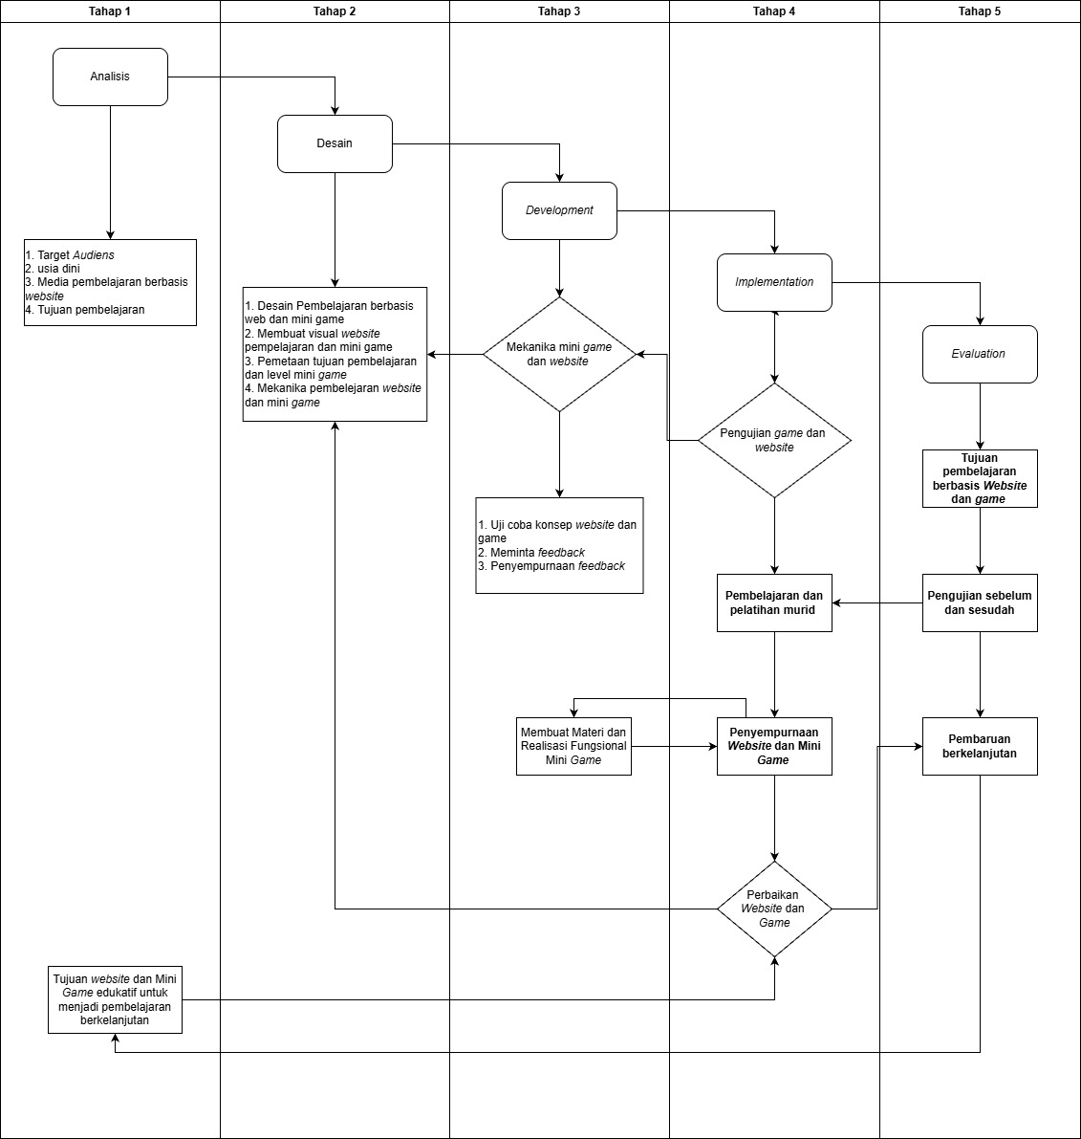
Gambar 1 Flowchart Greenmind Web

- Tahap Desain
Tahap berikutnya adalah fase perancangan, yaitu langkah strategis pengembangan platform akademik berbasis website. Pada fase ini, peneliti melakukan dua kegiatan utama. Pertama, pemodelan alur interaksi yang mendefinisikan peran serta hak akses bagi pengguna dan administrator dalam sistem. Kedua, perancangan antarmuka yang mencakup desain visual seperti halaman utama, halaman progres, halaman kuis, halaman daftar materi, halaman materi, dan halaman game. Seluruh rancangan ini diorientasikan pada pemenuhan kebutuhan dan tujuan utama pengembangan guna menjamin efektivitas platform bagi siswa serta pengguna lainnya.
- Tahap Pengembangan
Website yang dikembangkan mengacu pada desain perencanaan yang telah ditetapkan dan terdiri atas beberapa tampilan halaman, yaitu tampilan desain halaman utama sebagai identitas awal website, tampilan desain halaman progres untuk melihat kemajuan pengguna, halaman kuis untuk menyajikan pertanyaan dari bab materi tersebut, daftar materi untuk manyajikan tema yaang akan dipelajari pengguna, halaman materi untuk menyajikan materi dari tema tersebut yang akan dipelajari, dan halaman game adalah halaman yang mengkombinasikan antara materi dan permainan.
- Tahap Pelaksanaan
Pada tahap ini, pelaksanaan pengembangan dilakukan melalui uji coba produk kepada siswa SD IT Plus Cordova. Uji coba bertujuan untuk mengetahui tingkat kepraktisan dan efektivitas website edukasi lingkungan tentang net-zero emission yang telah dikembangkan. Instrumen penelitian berupa materi dan pertanyaan yang terdapat di dalam website untuk mengetahui pemahaman pengguna.
- Tahap Evaluasi
Ada dua jenis tahapan evaluasi dalam model ADDIE, yaitu evaluasi formatif dan evaluasi sumatif. Penilaian formatif dalam pengembangan ini dilakukan di akhir setiap langkah. Sementara itu, evaluasi sumatif dilakukan di akhir cerita setelah melalui tahapan uji validitas dan efektivitas. Dalam penelitian ini, produk yang dikembangkan pada media edukasi berbasis website dinyatakan valid oleh tim validator serta efektivitas berdasarkan hasil uji pada 22 siswa. Media edukasi berbasis website ini dinyatakan sebagai media yang baik dan dapat digunakan dengan revisi minor.
- Prototipe Produk Akhir
Berdasarkan proses pengembangan pada tahap desain, dihasilkan prototipe atau tampilan produk awal. Prototipe atau produksi media edukasi berbasis website yang dikembangkan terdiri dari beberapa menu, yaitu menu beranda (memuat halaman utama website), menu progres (memuat kemajuan belajar pengguna), menu kuis (memuat penilaian dan evaluasi), menu daftar materi (memuat berbagai pilihan jenis tema yang akan di pelajari), menu materi (memuat isi materi dari tema yang akan dipelajari), halaman game (memuat halaman permainan).
Adapun deskripsi prototipe akhir atau tampilan media edukasi berbasis situs website adalah sebagai berikut:

- Halaman Utama (Beranda)
Halaman utama situs website terdiri dari logo dan nama website, judul dan slogan, deskripsi website dan penjelasan singkat, tombol aksi untuk memulai petualangan, lihat materi, dan animasi bumi. Gambar 2 merupakan halaman utama Greenmind web.
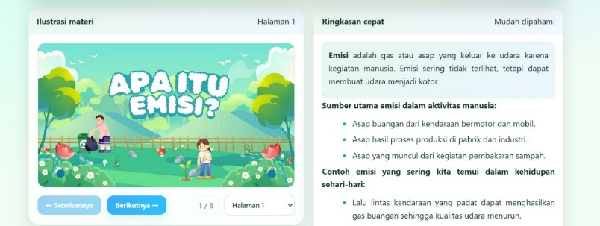
Gambar 2 halaman utama (beranda)
- Halaman progres
Halaman progres berisi informasi kemajuan pembelajaran pengguna, dapat dilihat pada Gambar 3.
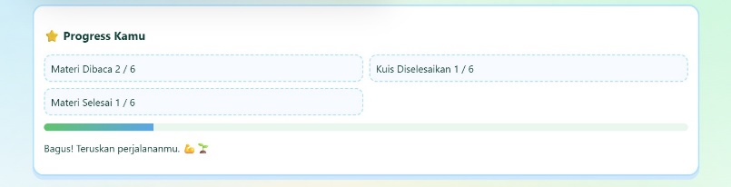
Gambar 3 halaman progres
- Halaman kuis
Halaman kuis menyediakan pertanyaan dari materi yang sudah di pelajari, dapat di lihat pada gambar 4.
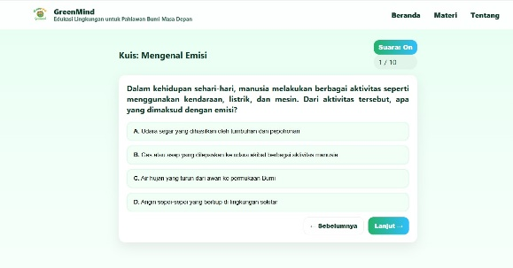
Gambar 4 halaman kuis
- Halaman daftar materi
Memuat tema materi yang akan di pelajari, dapat di lihat pada gambar 5
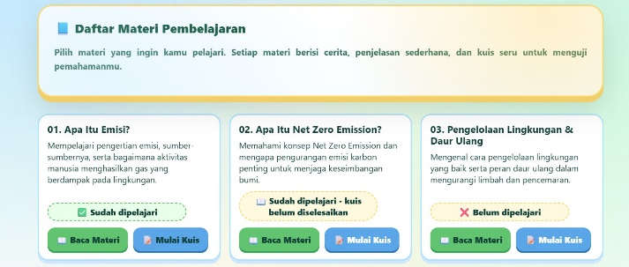
Gambar 5 halaman daftar materi
- Halaman materi
Halaman materi memuat isi pembahasan dari tema yang akan dibahas dapat di lihat pada gambar 6.

Gambar 6 halaman materi
- Halaman game
Halaman game memuat halaman yang mengkombinasikan antara materi dan permainan dari website edukasi tersebut, dapat di lihat pada gambar 7.
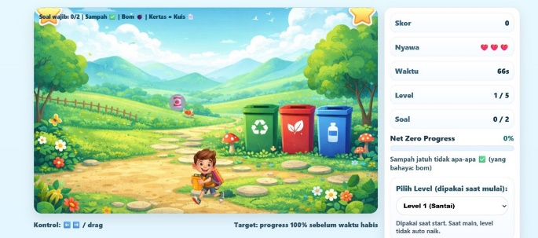
Gambar 7 halaman game
- Hasil Validasi Produk
Sebelum menguji penggunaan media edukasi berbasis situs website ini, website yang dikembangkan terlebih dahulu divalidasi oleh empat validator yang kompeten sebagai berikut dosen ahli di bidang tata letak/desain, website, game developer, dan ahli di bidang lingkungan guna memastikan kelayakan, keakuratan, serta kesesuaian website dengan kebutuhan pengguna.
Adapun pengembangan produk divalidasi oleh tiga ahli dibidangnya masing-masing seperti ditunjukan pada Tabel 2.
Tabel 2. Validator pengembangan produk
No | Nama | Kemampuan | Posisi
1. | ARD | Ahli tata letak/ design | Staff Politeknik Mitra Industri bersertifikat UI/UX research and design
2. | AMR | Website developer | Dosen dan kaprodi TRPL Politeknik Mitra Industri
3. | ASH | Game developer | Dosen TRPL dan Game Developer
4. | AIR | Ahli lingkungan | Teknik Lingkungan Bidang Sanitasi

Hasil dari validator tata letak/desain seperti ditunjukan pada Tabel 3.
Tabel 3 Hasil dari validasi oleh validator tata letak/desain.
No | Daftar Pertanyaan | Nilai Validator Desain
1 | Apakah antarmuka sistem ini mudah dipahami? | 4
2 | Apakah design dari web tersebut sangat menarik? | 4
3 | Apakah materi dari web tersebut mudah di pahami dengan jelas? | 3
4 | Apakah urutan atau alur penggunaan website, dari awal hingga akhir, terasa logis dan efisien? | 3
5 | Apakah urutan langkah-langkah dari materi dan mini game sangat logis? | 3
6 | Apakah tampilan website visual (UI) dan animasi sangat menarik? | 4
7 | Apakah mini game dalam website ini sangat menarik dan menyenangkan? | 3
8 | Apakah game dari website ini sangat membosankan? | 1
9 | Apakah sistem website tersebut bekerja dengan baik di perangkat anda? | 4
10 | Seberapa puas Anda dengan keseluruhan pengalaman menggunakan GreenMind web? | 4
Skor yang di peroleh |  |  | 33
Total skor |  |  | 40
Persentase skor |  |  | 82,5%
Kategori |  |  | SV

Uji validasi oleh validator ahli tata letak/desain menunjukkan bahwa website berada dalam kategori Sangat Valid dengan persentase skor sebesar 82,5%. Penilaian ini didasarkan pada tiga kriteria yaitu kesesuaian konten dengan kebutuhan siswa, aspek kualitas dan kepraktisan penyajian, serta kejelasan pengorganisasian informasi pada setiap menu yang tersedia. Hasil dari validasi oleh validator website seperti ditunjukan pada Tabel 4.
Tabel 4 Hasil dari validasi oleh validator website
No | Daftar Pertanyaan | Nilai Validator Website
1 | Apakah mini game tersebut sangat menarik? | 4
2 | Apakah animasi dari mini game tersebut sangat menarik? | 3
3 | Apakah kuis dari mini game tersebut sangat sulit? | 1
4 | Apakah respon dari mini game tersebut delay (lambat)? | 1
5 | Apakah tantangan/ tingkat kesulitan sangat menarik? | 4
6 | Apakah musik dan efek suara dari mini game tersebut sangat mendukung? | 3
7 | Apakah mudah untuk mengontrol karakter dari mini game tersebut? | 3
8 | Apakah anda merasa puas jika berhasil menyelesaikan semua tantangan mini game tersebut? | 3
9 | Apakah anda puas dengan mini game tersebut? | 3
10 | Berapa penilaian Anda untuk mini game tersebut? | 4
Skor yang di peroleh |  | 29
Total skor |  | 40
Persentae skor |  | 72,5%
Kategori |  | V

Berdasarkan hasil validasi dari para validator website expert, diperoleh skor persentase sebesar 72,5% dalam kategori desain yang valid. Studi uji validasi ahli website ini meliputi aspek relevansi (kesesuaian website dengan siswa dan kemudahan materi yang disampaikan), aspek penyajian (ketepatan, kejelasan, kemenarikan konten, dan efektivitas menggunakan berbagai media dan layanan pada website) dan aspek isi (berupa kejelasan isi setiap menu). Perbaikan dari hasil validasi akan menghasilkan prototipe akhir yang kemudian akan diterapkan kepada 22 siswa. Hasil dari validasi oleh validator game developer seperti ditunjukan pada Tabel 5.

Tabel 5 Hasil dari validasi oleh validator Game Developer
No | Daftar Pertanyaan | Nilai Validator Game Developer
1 | Apakah mini game tersebut sangat menarik? | 4
2 | Apakah animasi dari mini game tersebut sangat menarik? | 3
3 | Apakah kuis dari mini game tersebut sangat sulit? | 1
4 | Apakah respon dari mini game tersebut delay (lambat)? | 1
5 | Apakah tantangan/ tingkat kesulitan sangat menarik? | 4
6 | Apakah musik dan efek suara dari mini game tersebut sangat mendukung? | 3
7 | Apakah mudah untuk mengontrol karakter dari mini game tersebut? | 3
8 | Apakah anda merasa puas jika berhasil menyelesaikan semua tantangan mini game tersebut? | 3
9 | Apakah anda puas dengan mini game tersebut? | 3
10 | Berapa penilaian Anda untuk mini game tersebut? | 4
Skor yang diperoleh |  | 29
Total Skor |  | 40
Presentasse Skor |  | 72,5%
Kategori |  | V

Berdasarkan hasil validasi dari para validator game developer, diperoleh skor persentase sebesar 72,5% dalam kategori game yang valid. Studi uji validasi ahli game ini meliputi aspek relevansi (kesesuaian game dengan siswa dan kemudahan untuk dimainkan), aspek penyajian (ketepatan, kejelasan, kemenarikan konten, dan efektivitas menggunakan berbagai media dan layanan pada game) dan aspek isi (berupa kejelasan isi setiap menu). Perbaikan dari hasil validasi akan menghasilkan prototipe akhir yang kemudian akan diterapkan kepada 22 siswa. Hasil dari validasi oleh validator Ahli Lingkungan seperti ditunjukan pada Tabel 6.

No. | Daftar Pertanyaan | Nilai Validator Ahli Lingkungan
1 | Apakah website ini dapat diakses dengan baik melalui perangkat mobile (smartphone) Anda? | 4
2 | Apakah semua link dan tombol berfungsi dengan baik tanpa ada error (broken links)? | 3
3 | Apakah website tersebut sangat cepat saat memuat halaman (loading) saat pertama kali dibuka? | 3
4 | Apakah tata letak (layout) website terlihat rapi dan jelas di perangkat mobile (smartphone) Anda? | 3
5 | Apakah Menu utama website sangat mudah dimengerti dan dapat menemukan informasi dengan cepat? | 4
6 | Apakah kombinasi warna, jenis huruf (font), ukuran huruf (size font) nyaman untuk dibaca dalam waktu lama? | 4
7 | Apakah website ini sangat menarik bagi Anda dan ingin selalu melihat update dari web tersebut? | 3
8 | Apakah informasi yang disajikan di website ini akurat dan relevan? | 4
9 | Apakah website ini sangat bagus untuk menambah literasi membaca pada generasi muda untuk memahami konsep dasar net-zero emission? | 3
10 | Seberapa bagus website ini menurut Anda? | 4
Skor yang diperoleh |  | 35
Total skor |  | 40
Presentase Skor |  | 87,5%
Kategori |  | SV
Tabel 6 Hasil dari validasi oleh validator Ahli Lingkungan

Berdasarkan hasil validasi oleh validator Ahli Lingkungan, website Greenmind web dinyatakan sangat valid dengan persentase skor mencapai 87,5%. Tingginya nilai validitas ini didukung oleh keakuratan informasi Ahli Lingkungan yang disajikan, relevansi materi yang sangat kuat dengan kebutuhan siswa, serta efektivitas website dalam menjalankan fungsi sebagai media literasi tentang lingkungan yang etis dan edukatif.

Gambar 8 grafik total skor validator
Setelah produk dinyatakan valid, maka produk akan dilihat kembali dari segi kepraktisannya. Untuk melihat kesesuaian produk, dilakukan uji kepraktisan. Uji coba dilakukan dengan memberikan kuesioner kepada 22 siswa. Hasil uji kepraktisan produk dari 22 siswa tersebut dapat dilihat pada Tabel 7.

Tabel 7 Uji efektifitas Produk
Code | Pernyataan
 | P1 | P2 | P3 | P4 | P5 | P6 | P7 | P8 | P9 | P10
SISWA 1 | 4 | 3 | 3 | 3 | 3 | 3 | 3 | 4 | 4 | 3
SISWA 2 | 4 | 4 | 4 | 4 | 3 | 4 | 4 | 3 | 4 | 4
SISWA 3 | 4 | 4 | 4 | 4 | 3 | 4 | 4 | 3 | 4 | 4
SISWA 4 | 4 | 3 | 4 | 3 | 3 | 3 | 4 | 4 | 4 | 4
SISWA 5 | 4 | 3 | 4 | 3 | 3 | 3 | 4 | 3 | 3 | 4
SISWA 6 | 4 | 3 | 4 | 3 | 4 | 3 | 3 | 3 | 4 | 4
SISWA 7 | 4 | 4 | 3 | 3 | 2 | 3 | 4 | 3 | 3 | 3
SISWA 8 | 4 | 4 | 3 | 3 | 2 | 4 | 4 | 4 | 4 | 4
SISWA 9 | 4 | 2 | 3 | 3 | 3 | 3 | 4 | 4 | 2 | 4
SISWA 10 | 4 | 4 | 3 | 4 | 2 | 3 | 4 | 3 | 2 | 3
SISWA 11 | 3 | 3 | 4 | 3 | 3 | 3 | 4 | 4 | 4 | 3
SISWA12 | 4 | 2 | 2 | 3 | 3 | 2 | 4 | 3 | 2 | 3
SISWA 13 | 3 | 3 | 3 | 4 | 3 | 3 | 4 | 4 | 3 | 3
SISWA 14 | 3 | 3 | 3 | 4 | 4 | 4 | 4 | 3 | 3 | 3
SISWA 15 | 3 | 3 | 3 | 4 | 3 | 4 | 4 | 4 | 4 | 3
SISWA 16 | 3 | 3 | 3 | 3 | 3 | 3 | 4 | 3 | 3 | 4
SISWA 17 | 3 | 2 | 2 | 2 | 3 | 2 | 2 | 2 | 3 | 2
SISWA 18 | 4 | 3 | 3 | 3 | 3 | 3 | 3 | 4 | 3 | 4
SISWA 19 | 3 | 2 | 2 | 2 | 2 | 3 | 3 | 3 | 3 | 4
SISWA 20 | 4 | 3 | 2 | 3 | 2 | 4 | 4 | 4 | 2 | 4
SISWA 21 | 4 | 3 | 2 | 2 | 4 | 2 | 3 | 2 | 3 | 2
SISWA 22 | 3 | 2 | 2 | 2 | 2 | 2 | 3 | 2 | 3 | 3
Jumlah | 80 | 66 | 66 | 68 | 63 | 68 | 80 | 72 | 70 | 75
Skor Maksimal | 88 | 88 | 88 | 88 | 88 | 88 | 88 | 88 | 88 | 88
% | 90,91 | 75 | 74 | 77,27 | 71,59 | 77,27 | 90,91 | 81,82 | 79,55 | 85,23
Kategori | SE | E | E | E | E | E | SE | SE | E | SE
Rata-rata % | 80,46% = E

Berdasarkan hasil analisis pada Tabel 7, produk pengembangan media edukasi berbasis website ini memperoleh skor rata-rata sebesar 80,46%. Capaian tersebut menempatkan media ini dalam kategori efektif, yang menunjukkan bahwa instrumen tersebut telah memenuhi standar teknis untuk digunakan.
Perkembangan teknologi informasi yang semakin berkembang pesat telah membawa perubahan besar dalam aspek kehidupan manusia, termasuk pencarian dan pemanfaatan data dan informasi yang lebih mudah dan efektif tempat dan waktu. Dengan demikian menunjukkan bahwa media edukasi berbasis website untuk meningkatkan literasi dan pemahaman siswa terkait net-zero emission memiliki kelayakan yang tinggi. Hal ini menegaskan bahwa pemanfaatan media sangat membantu bagi penyebarluasan informasi dan edukasi mengenai lingkungan. Seiring berkembangnya teknologi informasi dan komunikasi, komunitas kesehatan mental memiliki peluang untuk memanfaatkan teknologi sebagai wadah dalam mengembangkan edukasi berbasis digital.

BAB V
KESIMPULAN DAN SARAN
- Kesimpulan
Berdasarkan hasil penelitian dan pembahasan, dapat disimpulkan bahwa:
- GreenMinnd Web telah divalidasi oleh ahli (materi dan media) dengan skor tinggi, mencapai rata-rata sebesar 78,75% membuktikan kelayakan konten dan desainnya.
- Usability Tinggi: hasil uji efektifitas mencapai rata-rata 80,46% (kategori "Efektif"). Hal ini memastikan bahwa web dan game mudah dioperasikan oleh siswa SD, sehingga memfasilitasi fokus penuh pada konten edukasi.
- Efektivitas intervensi adaptif: mekanisme adaptif memungkinkan pembelajaran yang dipersonalisasi dan relevan. Game efektif dalam memberikan feedback langsung dan mengarahkan siswa pada modul penguatan karakter yang tepat, terbukti lebih menarik daripada metode konvensional.
- Saran
Berdasarkan hasil penelitian, beberapa saran yang dapat diberikan adalah:
- Untuk penelitian selanjutnya, disarankan agar website dikembangkan lebih lanjut dengan menerapkan strategi Search Engine Optimization (SEO) secara sistematis, seperti penggunaan kata kunci yang relevan, struktur heading yang jelas, serta konten yang mudah dipahami.
- Untuk pengembangan selanjutnya perlu difokuskan pada peningkatan kualitas visual website melalui perbaikan desain UI/UX, seperti konsistensi layout, keterbacaan tulisan, dan responsivitas tampilan, guna meningkatkan daya tarik dan efektivitas pembelajaran.
- Disarankan kedepannya agar materi pembelajaran pada website dikembangkan lebih lanjut dengan penyajian yang lebih terstruktur, komunikatif, serta interaktif.

DAFTAR PUSTAKA
Arum, W (2023) “Perubahan Iklim dalam Hukum Internasional:Kerangka Hukum untuk Tata Kelola Lingkungan Global,” Bussiness Law binus, 8(1), hal. 87–96.
Borowiec., dkk. (2024) “The impact of environmental regulations on carbon emissions in countries with different levels of emissions,” Environmental Science and Pollution Research, 31(59), hal. 66759–66779.
Chrisman, D. dan Damanik (2025) “Utilizing Social Media for Environmental Awareness Campaigns / Pemanfaatan Media Sosial untuk Kampanye Kesadaran Lingkungan,” Multidisciplinary Indonesian Center Journal (MICJO), 2(2), hal. 1704–1710.
Daeli, I.S. (2024) “Strategi mengurangi emisi gas rumah kaca untuk mengatasi konflik global akibat perubahan iklim,” Environment Conflict, 1(2), hal. 72–82.
Ekosantoso, F., dkk. (2025) “Pengaruh Penggunaan Media Pembelajaran Interaktif Google Sites Terhadap Kemandirian Belajar Siswa Teknik Kendaraan Ringan,” JIPI (Jurnal Ilmiah Penelitian dan Pembelajaran Informatika), 10(2), hal. 1565–1572.
Fadillah, S. (2022) “Jurnal basicedu,” Jurnal Basicedu, 6(4), hal. 6088–6096.
Ghanem, A. (2023) “Penilaian Pengetahuan, Persepsi, dan Perilaku Terhadap Perubahan Iklim di Kalangan Pemuda Universitas di Mesir,” urnal Studi Mediterania Athenal, 9(1), hal. 69–84.
IPCC (2023) Climate Change 2023 Synthesis Report, Contribution of Working Groups I, II and III to the Sixth Assessment Report of the Intergovernmental Panel on Climate Change.
Istiqomah., dkk. (2025) “Meningkatkan Literasi Siswa Tentang Mitigasi Gas Rumah Kaca Melalui Proyek Pembuatan Biochar Dari Limbah Organik Sekolah di SMP Negeri 7 Muaro Jambi,” Bioscientist : Jurnal Ilmiah Biologi, 13(2), hal. 1000–1010.
Jediut., dkk. (2021) “Manfaat Media Pembelajaran Digital dalam Meningkatkan Motivasi Belajar Siswa SD Selama Pandemi Covid-19,” Jurnal Literasi Pendidikan Dasar, 2(2), hal. 1–5.
Kohler, F., dkk. (2022) “Digital Education for Sustainable Development in Non-Formal Education in Germany and COVID-19-Induced Changes,” Sustainability (Switzerland), 14(4), hal. 1–17.
Martha, E., dkk. (2025) “Adolescents’ Knowledge on Climate Change: A Nationwide Study in Indonesia,” International Journal of Environmental Research and Public Health, 22, hal. 1–16.
Meak., dkk. (2025) “Pemanfaatan Teknologi Informasi Dan Komunikasi (Tik) Dalam Strategi Pemerintah Kabupaten Sikka Untuk Mengatasi Perubahan Iklim Dan Mendorong Pembangunan Berkelanjutan Di Bidang Pertanian Melalui Kolaborasi Sektor Swasta Dan Investor,” Jurnal Inovasi Dan Kreasi dalam Teknologi Informasi, 11(1), hal. 1–7.
Melani, I. (2023) “Rancang Bangun Aplikasi Web untuk Platform E-Learning dengan Fitur Pembelajaran Interaktif dan Ujian Online,” cyberarea.id, 3(4), hal. 1–21.
Nababan., dkk. (2023) “Web-Based Learning Media for Distance Education: A Review,” Jurnal Penelitian Pendidikan IPA, 9(12), hal. 1342–1353.
Paradero., dkk. (2025) “The Use of Technological Devices among Elementary Learners in Relation to Their Academic Engagement,” EduLine: Journal of Education and Learning Innovation, 5(1), hal. 156–164.
Patrianti., dkk. (2020) “Komunikasi Risiko pada Penurunan Emisi Gas Rumah Kaca Untuk Mengatasi Perubahan Iklim,” Jurnal Penelitian Komunikasi dan Opini Publik, 24(2), hal. 156–170.
Penggabean, M.P. (2024) “Perkembangan Terkini dalam Teknologi Energi Terbarukan: Solusi Berkelanjutan untuk Masa Depan,” Circle Archive, hal. 1–7.
Pramesty., dkk. (2025) “Implementasi Hukum Lingkungan dalam Mengwujudkan Adaptasi Iklim Untuk Mencapai Net Zero Emission di Indonesia Implementation of Environmental Law in Realizing Climate Adaptation to Achieve Net Zero Emission in Indonesia Hukum Lingkungan dalam Mengwujudkan,” 1(1), hal. 37–56.
Qumariyatul Intani., dkk. (2024) “Low-Carbon Literacy Profile of Senior High School Students in Indonesia: Implications for Future Climate Change Mitigation,” Jurnal VARIDIKA, 36(2), hal. 187–198.
Risnawati, D., Andreastuti, D. dan Zulfiani, D. (2025) “Teknologi Digital dalam Pendidikan Lingkungan Program Adiwiyata untuk Anak-Anak Sekolah Dasar dalam Menghadapi Perubahan Iklim Kota Samarinda,” in Angka 7thKonferensi Masyarakat Terbuka (OSC), hal. 63–73.
Sanjaya, I.G.L.P. (2025) “Inovasi Kerajinan Kertas di The Griya Lombok untuk Mendukung Pariwisata Ramah Lingkungan Menuju Net Zero Emission Indonesia 2060,” Paryaṭaka : Jurnal Pariwisata Budaya dan Keagamaan, 3(2), hal. 357–366.
Shinta Riana Putri dan Erlin Kurniati (2025) “Peran Smart City dalam Pengelolaan Lingkungan Perkotaan: Studi Kasus Implementasi di Kota Bandar Lampung,” Jurnal Bersama Ilmu Ekonomi (EKONOM), 1(1), hal. 21–29.
van Soest., dkk, (2021) “Net-zero emission targets for major emitting countries consistent with the Paris Agreement,” Nature Communications, 12(1), hal. 1–9.
Suranti, W.& (2025) “Efektivitas Penggunaan Media Digital dalam Pembelajaran Pendidikan Agama Islam di Era Revolusi Industri 4.0,” Jurnal Edukatif, 1(2), hal. 2.
Urba., dkk. (2024) “Generasi Z : Apa Gaya Belajar yang Ideal di Era Serba Digital?,” DIAJAR: Jurnal Pendidikan dan Pembelajaran, 3(1), hal. 50–56.
Widyawati., dkk. (2025) “Peran Negara Mewujudkan Net Zero Emission dalam Menghadapi Perbahan Iklim Global,” EDUCREATIVA : Jurnal Seputar Isu dan Inovasi Pendidikan, 1(1), hal. 75–79.
Yohanes, S. dan Nenge, V.G. (2025) “Tantangan dan Strategi Global Menghadapi Perubahan Iklim, Analisis Kebijakan dan Manajemen Strategik,” JIMU: Jurnal Ilmiah Multi Disiplin, 04(01), hal. 1987–2003.

LAMPIRAN

Lampiran 1. Biodata

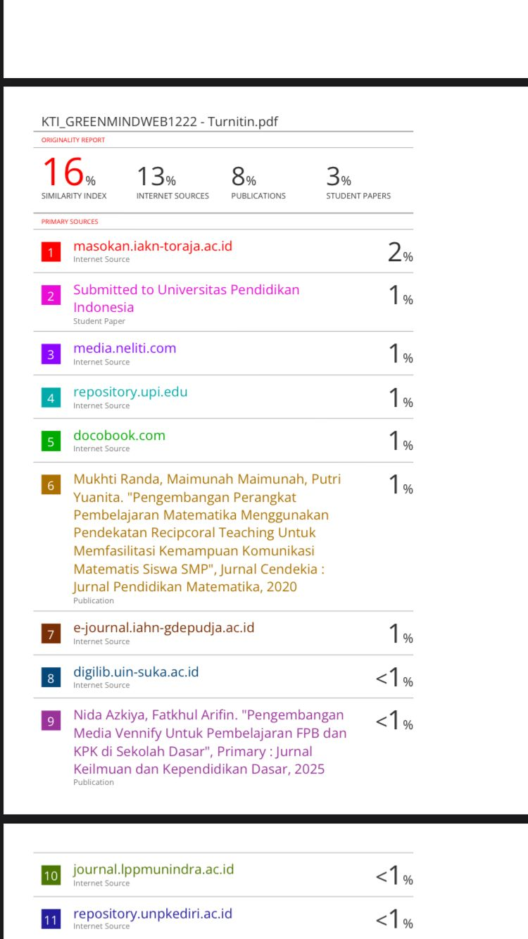

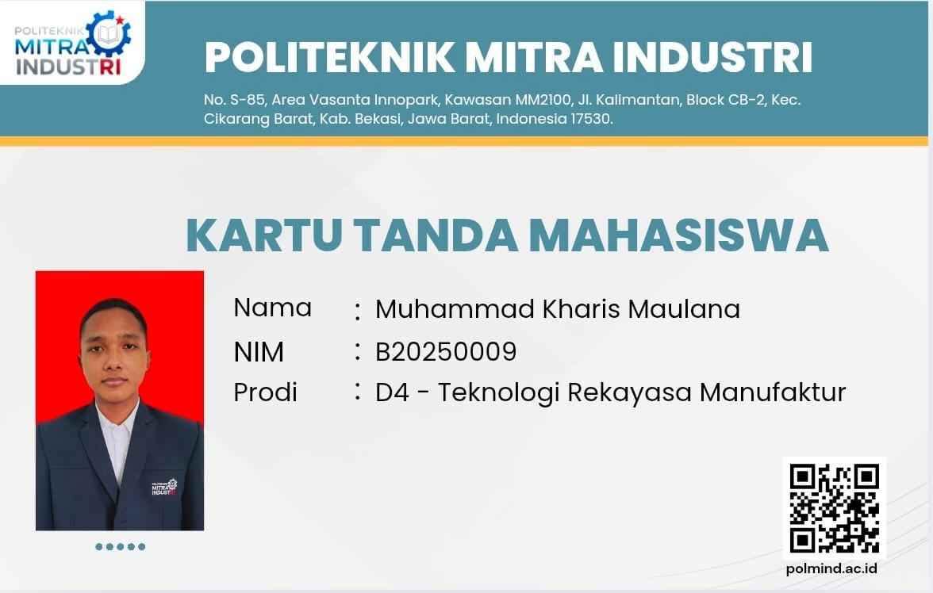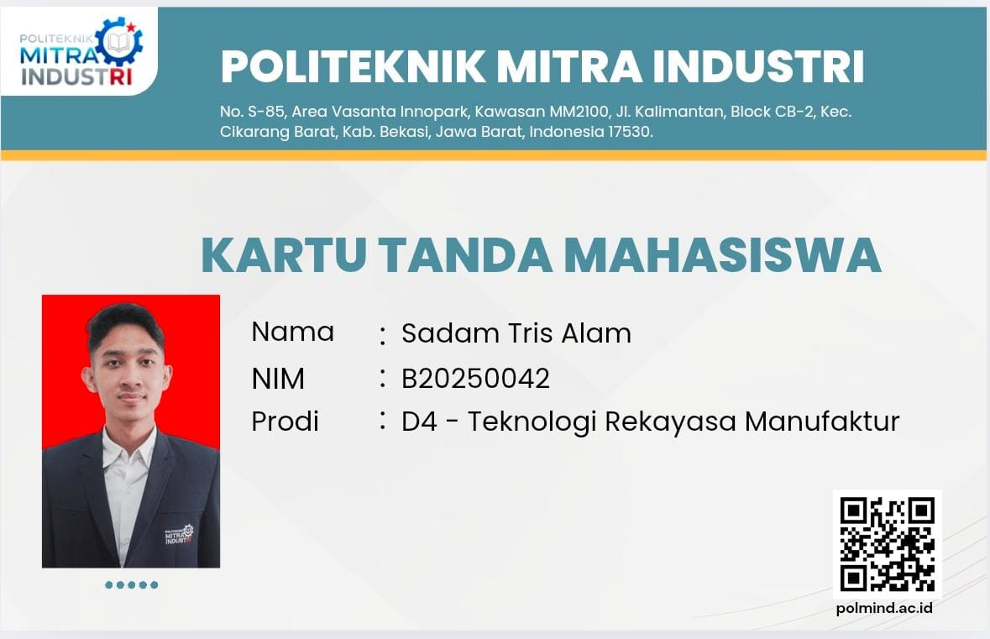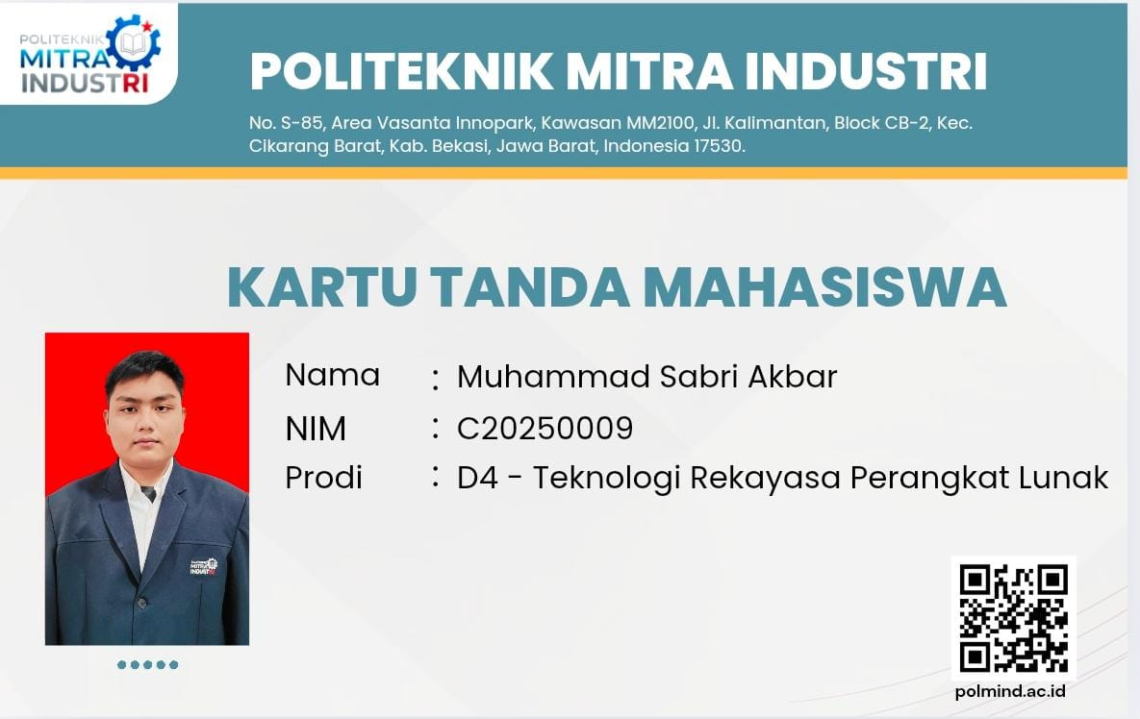

Lampiran 2. Kuesioner

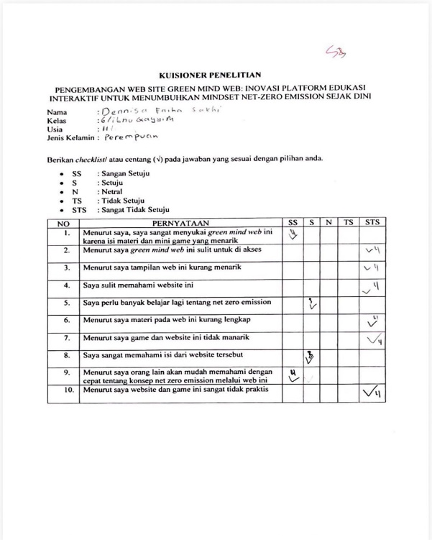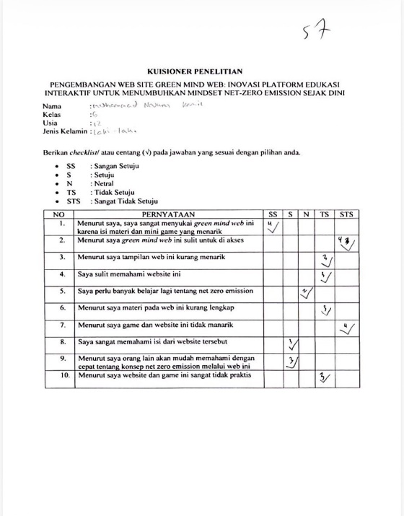

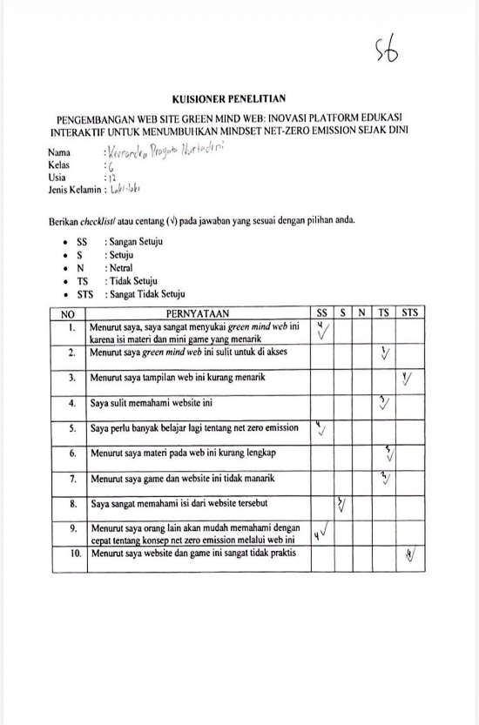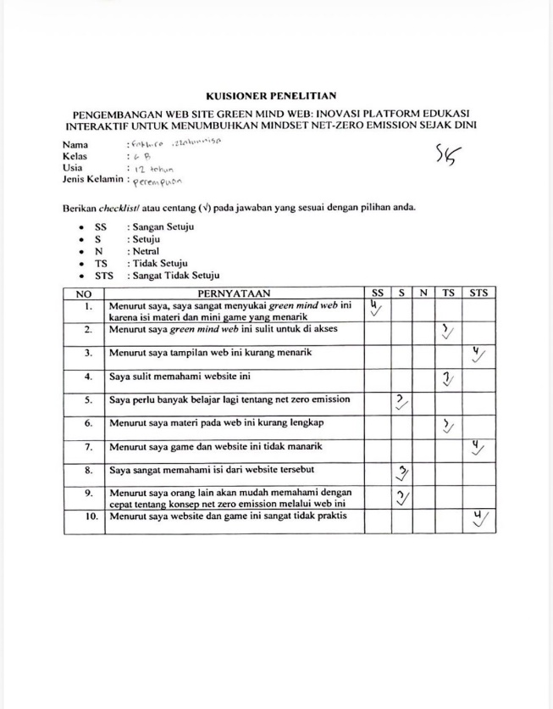

Lampiran 3. Tampilan Website

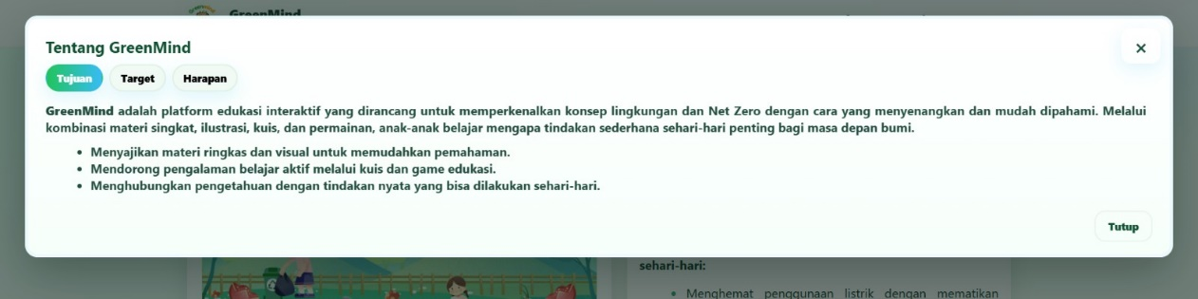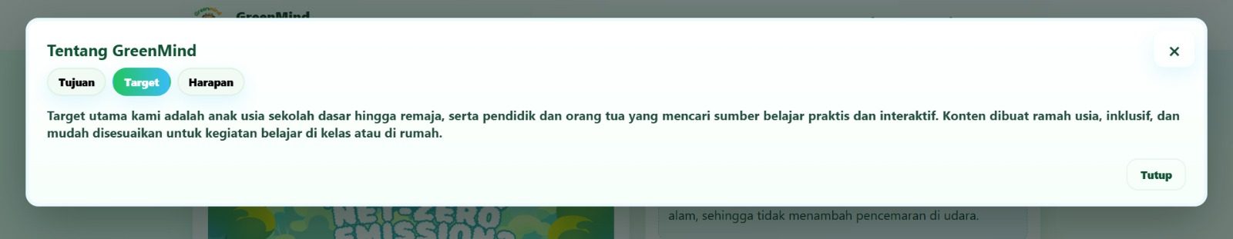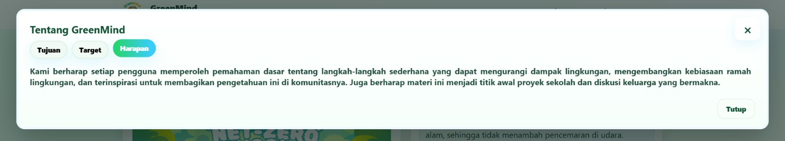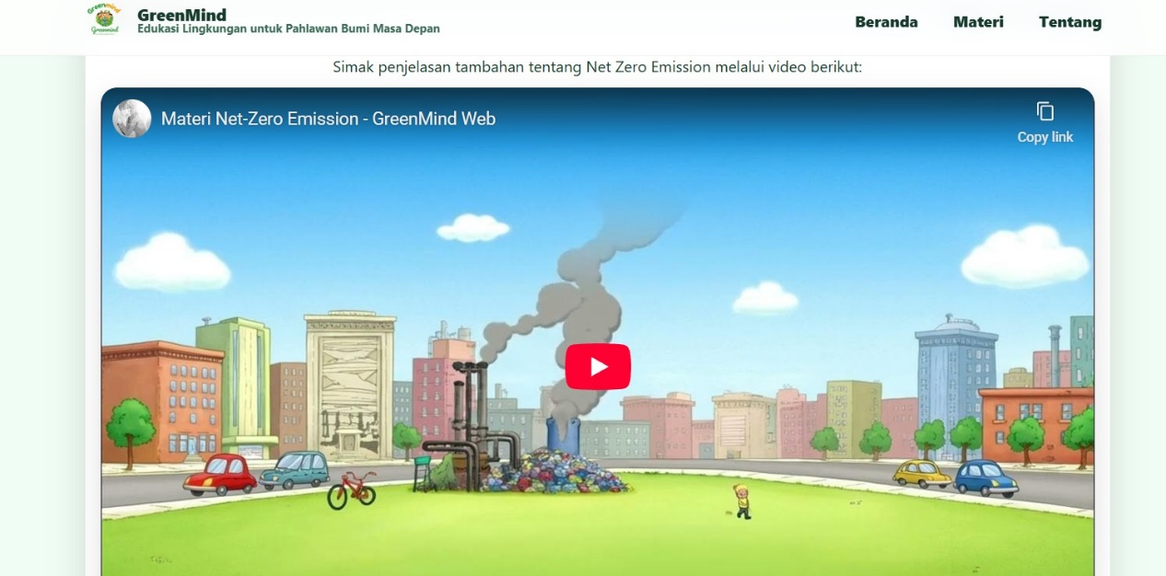

Lampiran 4. Dokumentasi Penelitian

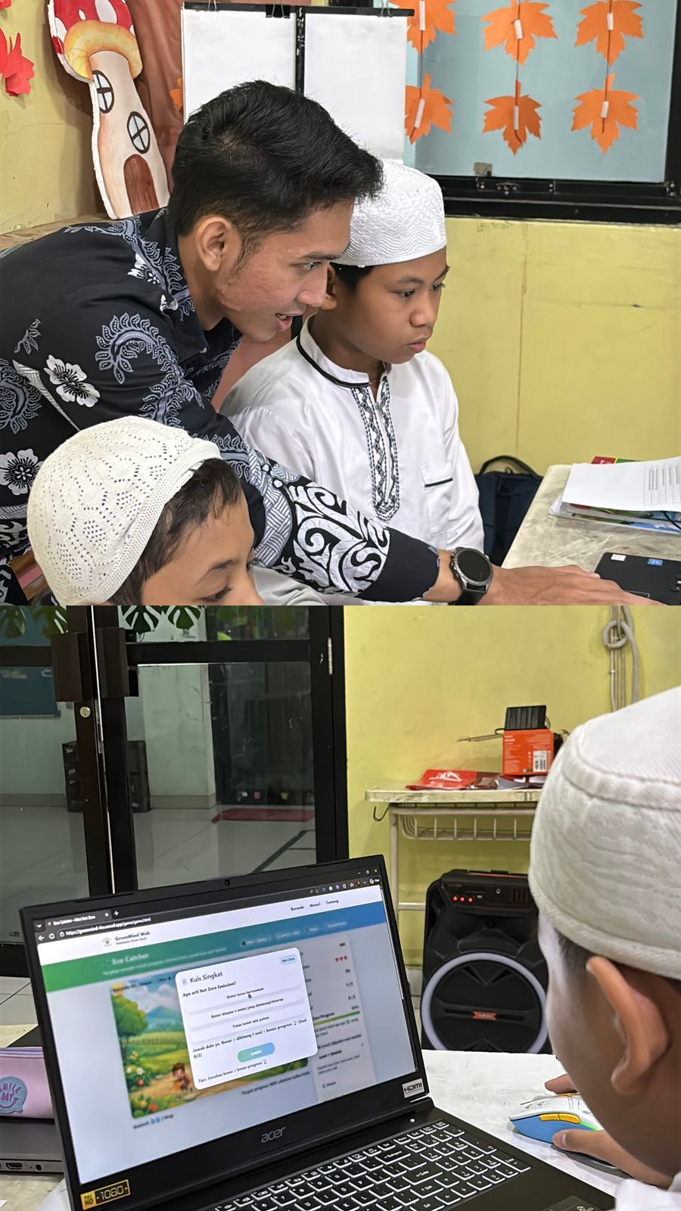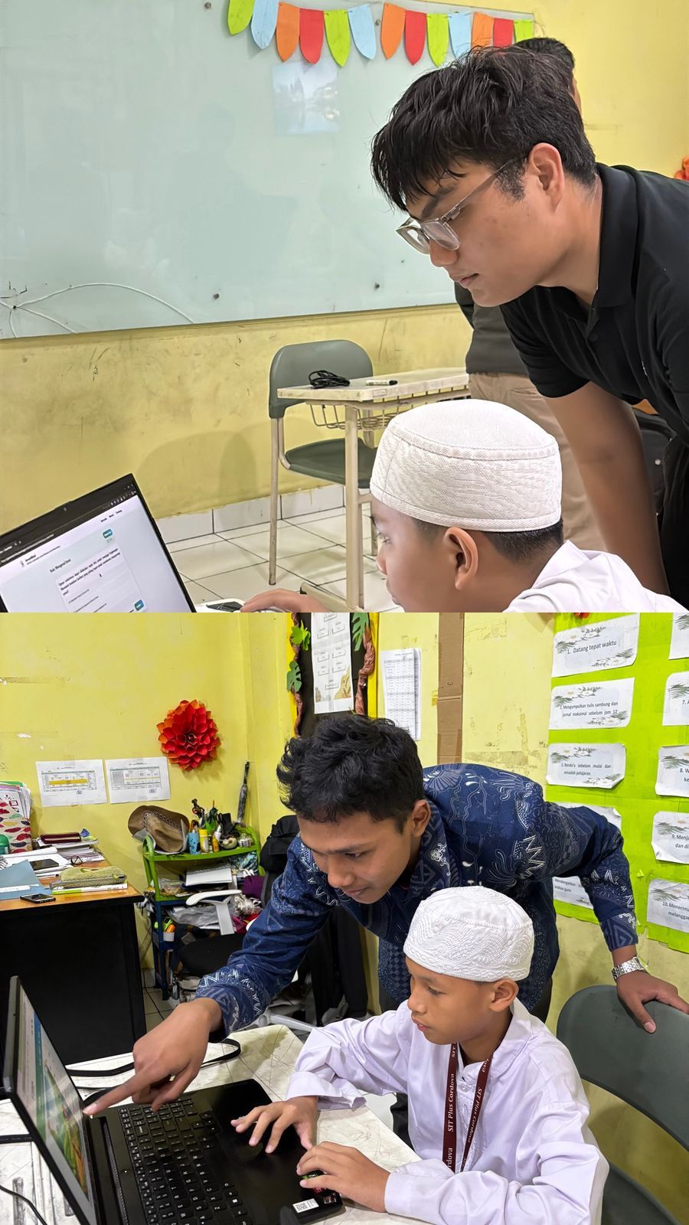

lampiran 5. Cek plagiarisme


Lampiran 6. link website Greenmind web
https://greenmind-rho.vercel.app/

